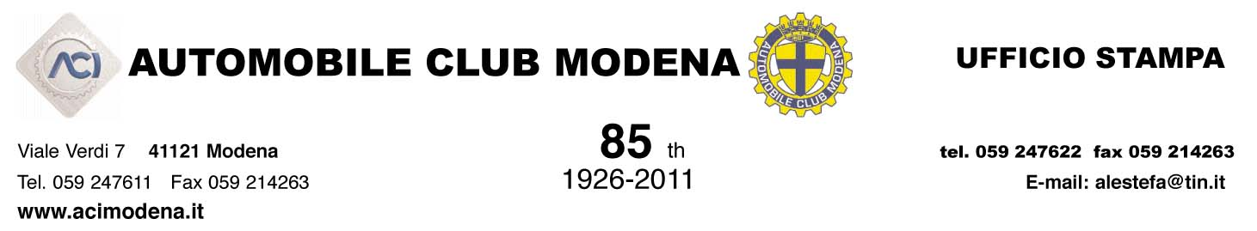
Comunicato Stampa Modena 25 Febbraio 2011

 35th

Commissione Sportiva Automobile Club Modena
35° Campionato Sociale, anno 2010 i premiati

PREMIO SPECIALE:
Andrea Bertolini:
Campione del Mondo
Piloti FIA GT
RICONOSCIMENTI SPECIALI:
MASERATI spa
Campionato Mondiale
Costruttori FIA GT

Andrea Montermini
Campione italiano piloti GT2

Ferrari Corse Clienti
(Ferrari 430 GTC)
Vittorie campionati costruttori:
ILMS, Opet GT, Campionato Italiano
Gran Turismo

Fabrizio Giovanardi
Per le 4 pole, 6 vittorie
e 7 giri veloci conquistati
in 9 gare disputate

CAMPIONATO VELOCITA’
in Circuito: Giancarlo Lenzotti
Ha partecipato a 6 gare 6 vittorie
Vincitore campionato:
Clio Cup

Sergio Campana
Ha partecipato a 7 gare 3 vittorie
5° assoluto campionato italiano F.3

in Salita: Claudio Bergamini
Ha partecipato a 8 gare
5 primi di classe

CAMPIONATO FUORISTRADA

Rally
Tout Terrain: Andrea Lolli
Ha partecipato a 4 gare
3 primi di classe
Vincitore Challenge Suzuki
4° campionato italiano

Copilota Sonia Forti
Ha partecipato a 4 gare
3 primi di classe
Vincitore Challenge Suzuki
4° campionato italiano

Fuoristrada 4x4: Cristian Carzoli
Ha partecipato a 8 gare 3 vittorie
1° assoluto Campionato italiano
formula Libera

Fuoristrada Trial: Pier Luigi Misley
Ha partecipato a 8 gare 2 vittorie
Campionato italiano Trial

Fuoristrada Trial: Simone Corazzini
Copilota Ha partecipato a 8 gare 6vittorie
Campionato italiano Trial

Fuoristrada Trial 4x4: Roberto Graziosi
Copilota Ha partecipato a 8 gare 2vittorie
1° Campionato italiano Trial
Velocità su Terra Ivan Sternieri
Ha partecipato a 5 gare
2° classificato Campionato Italiano

CAMPIONATO RALLY
Pilota Tonino Di Marco
Ha partecipato a 5 gare
1° Assoluto Coppa Italia 5a zona

Copilota Luca Amadori
Ha partecipato a 8 gare
1° Assoluto Coppa Italia 5a zona
GO KART
Mauro Collini
Ha partecipato a 6 gare 3 vittorie
Campionato Easy Kart 125

Christian Cobellini 9 anni
Ha partecipato a 8 gare
Campionato Easy Kart 60

CAMPIONATO AUTOSTORICHE VELOCITA’

Circuito: Luciano Tarabini
Ha partecipato a 6 gare 5 vittorie
1° assoluto classe GTS oltre 2500

Rally: Rino Righi
Ha partecipato a 4 gare
3 primi assoluti
Campione Italiano Turismo competizione

CAMPIONATO AUTOSTORICHE RALLY

Pilota: Massimo Panari
Ha partecipato a 8 gare
2° assoluto challenge
rally storici classe 1300

Co Pilota: Stefano Vezzelli
Ha partecipato a 8 gare
3° assoluto challenge
rally storici classe 1300

CAMPIONATO AUTOSTORICHE
REGOLARITA’ SPORT

Pilota: Andrea Marani
Ha partecipato a 5 gare
3 primi assoluti

Copilota: Enrico Colfi
Ha partecipato a 4 gare
3 primi di classe

l’Ufficio Stampa

